**Llobarros per taules.**

Nom Took ja compta amb el seu primer esclau pel seu pla d'assentament d'illes paradisíaques.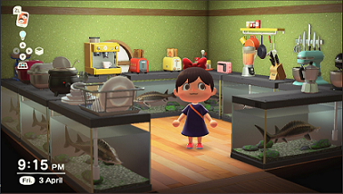

Però com a bon consumista que és, sap que ha de mantenir al seu esclau ocupat per així que li entrega una casa de 4x4 (que ha de pagar ell mateix) i milers d'objectes petits de 1x1 que no tenen un altre sentit més que el decoratiu, però es queda totes les taules. Quasi com si no hagueren dissenyat suficients.

A l'esclau no li queda més remei que fer servir les peixeres de les seves mascotes llobarros com taules per als seus preuats objectes.

Sobre cada peixera poden posar-se dos objectes i només poden estar en vertical o horitzontal.

L'esclau vol saber si la disposició dels petits objectes és òptima per a la col·locació de la peixera-taula o no. El seu amo no li deixa pensar molt així que hauràs de dir-se-ho tu.

**Entrada:**

El primer número és el nombre d’habitacions (casos/matrius) que hi haurà. Dintre de cada cas es col·locaran dos objectes, cada objecte compte amb la seva parella de coordenades.

**Sortida:**

Cada cas printa una resposta. Per sortida s’imprimirà un “SI” si els dos objectes estan a rang de taula i un “NO” si no ho estan.

|  |  |
| --- | --- |
| **Entrada** | **Sortida** |
| 2  0  0  0  1  0  0  1  1 | SI |
| NO |
|  |

**Exemple:**